Resource: unfoldingWord® Open Bible Stories
unfoldingWord® Open Bible Stories © 2022 unfoldingWord. Released under CC BY-SA 4.0 license. unfoldingWord® Open Bible Stories has been adapted in the following languages: Tok Pisin, Arabic (عربي), French (Français), Hindi (हिंदी), Indonesian (Bahasa Indonesia), Portuguese (Português), Russian (Русский), Spanish (Español), Swahili (Kiswahili), and Simplified Chinese (简体中文) from unfoldingWord® Open Bible Stories © 2022 unfoldingWord. Released under CC BY-SA 4.0 license by Mission Mutual

unfoldingWord® Open Bible Stories

22. यूहन्‍नाको जन्म
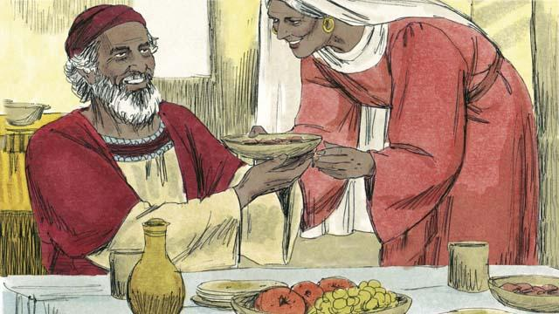
विगतमा, परमेश्‍वर आफ्ना मानिसहरूसँग आफ्ना स्वर्गदूत र अगमवक्ताहरूको माध्यमबाट बोल्ने गर्नुहुन्थ्यो । तर ४०० वर्ष सम्म उहाँ तिनीहरूसँग बोल्नुभएन । अचानक एक स्वर्गदूत जकरिया नाउँ गरेका एकजना पूजाहारीकहाँ परमेश्‍वरको सन्देश लिएर आए । जकरिया र उनकी पत्‍नी एलिशिबा, परमेश्‍वरका भक्त मानिसहरू थिए, तर तिनले कुनै सन्तान पाउन सकेकी थिइनन् ।
​
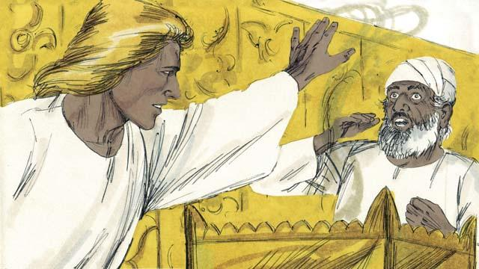
त्यस स्वर्गदूतले जकरियालाई भने, “तिम्री पत्‍नीको एउटा छोरा हुनेछ । तिमीले उसको नाउँ यूहन्‍ना राख्‍नु । उनी पवित्र आत्माले भरिनेछन्, र मसिहको निम्ति बाटो तयार गर्नेछन्!" जकरियाले जवाफ दिए, "सन्तान जन्माउनको लागि म र मेरो पत्‍नीको उमेर ढल्किसकेको छ! म कसरी जान्‍न सक्छु कि तपाई सत्य बोल्दै हुनुहुन्छ?"
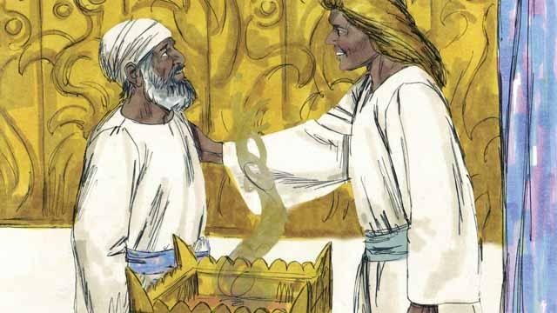
स्वर्गदूतले जकरियालाई जवाफ दिए, “म परमेश्‍वरबाट तिमीकहाँ यो खुशीको समाचार सुनाउन पठाइएको हो । तिमीले मलाई विश्‍वास नगरेको कारणले बालक नजन्मिएसम्मको निम्ति तिमी बोल्न नसक्ने हुनेछौ ।” तुरुन्तै, जकरिया बोल्न नसक्ने भए । अनि त्यस दूतले जकरियालाई छाेडेर गए । त्यसपछि जकरिया आफ्नो घर फर्के र उनकी पत्‍नी गर्भवती भइन् ।
​

जब एलिशिबा गर्भवती भएको ६ महिना भएको थियो, त्यही स्वर्गदूत अचानक एलिशिबाकी आफन्तकहाँ देखा परे, जसको नाउँ मरियम थियो । उनी एक कन्या थिइन् जसको योसेफ नाउँ गरेका मानिससँग मगनी भएको थियो । स्वर्गदूतले भने, “तिमी गर्भवती हुनेछौ र एउटा छोरा जन्माउनेछौ । तिमीले उहाँको नाउँ येशू राख्‍नेछौ । उहाँ परम-प्रधान परमेश्‍वरका पुत्र हुनुहुनेछ र सदा-सर्वदा राज्य गर्नुहुनेछ ।”
​
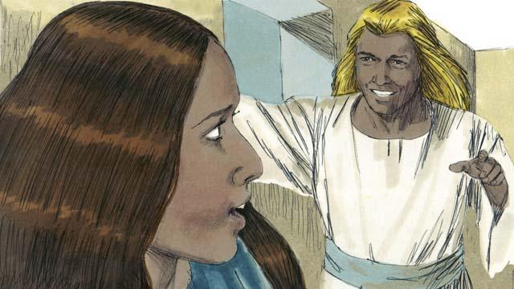
मरियमले जवाफ दिइन्, “यो कसरी हुनसक्छ, जबकी म त एक कन्या हुँ ?” स्वर्गदूतले भने, “पवित्र आत्मा तिमीमा आउनुहुनेछ, र पवित्रआत्माको शक्तिको छायाँ तिमीमाथि पर्नेछ । त्यसैले त्यस बालक पवित्र, परमेश्‍वरको पुत्र हुनेछन् ।” मरियमले स्वर्गदूतले भनेको कुरामा विश्‍वास गरिन् र त्यसलाई स्वीकारिन् ।
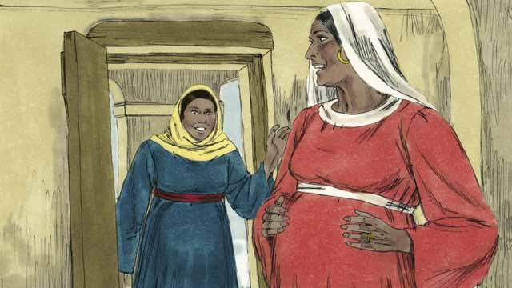
मरियमले स्वर्गदूतसँग बातचित गरेको केही समयपछि नै उनी एलिशिबाकहाँ भेट्न गइन् । एलिशिबाले मरियमको अभिवादन सुन्‍ने बित्तिकै, उनको पेटभित्र भएको बालक उफ्रियो । परमेश्‍वरले उनीहरूको निम्ति गरिदिनुभएको कार्यमा ती स्‍त्रीहरू रमाए । एलिशिबाकहाँ तीन महिनासम्म बसेपछि, मरियम घर फर्किन् ।
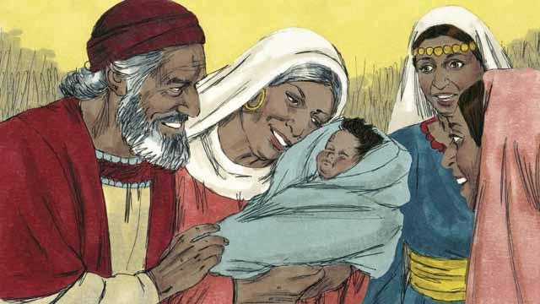
एलिशिबाले बालक छोरा जन्माएपछि, स्वर्गदूतले आज्ञा गरे बमोजिम जकरिया र एलिशिबाले उनको नाउँ ‘यूहन्‍ना’ राखे । अनि परमेश्‍वरले फेरि जकरियालाई बोल्न सक्ने बनाइदिनुभयो । जकरियाले भने, “परमेश्‍वरको प्रशंसा होस् , किनकि उहाँले आफ्ना मानिसहरूलाई सम्झनुभएको छ
बाइबलको कथा: लुका १ बाट

